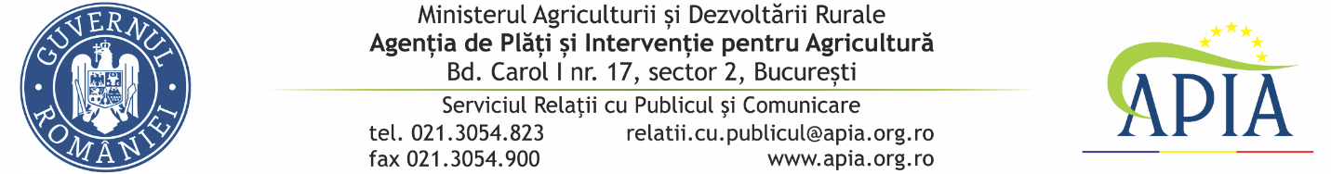
04 noiembrie 2021

COMUNICAT DE PRESĂ

Agenția de Plăți şi Intervenție pentru Agricultură (APIA), prin Centrele Județene, informează că a autorizat la plată ajutorul de minimis aferent programului de susținere a producției de plante aromatice pentru anul 2021.

Suma totală autorizată la plată este de 1.012.502,92 lei și se acordă de la bugetul de stat, prin bugetul Ministerului Agriculturii și Dezvoltării Rurale (MADR), pentru un număr de 50 de beneficiari eligibili, care au accesat această formă de ajutor de minimis în conformitate cu prevederile Hotărârii de Guvern nr.652/2021 privind aprobarea programului de susținere a producției de plante aromatice pentru anul 2021, cu modificările şi completările ulterioare.

Precizăm că din numărul total de 88 de cereri depuse, 8 beneficiari și-au retras cererea de înscriere în programul de minimis, 30 de beneficiari au fost respinși în urma verificărilor privind respectarea condițiilor de eligibilitate, iar 50 de beneficiari eligibili au fost autorizați la plată.

Sprijinul financiar acordat prin schema de ajutor de minimis se exprimă sub forma unei subvenții, potrivit art.3 alin. (6) din Regulamentul de minimis în sectorul agricol, iar valoarea/suprafață a ajutorului care se acordă beneficiarilor este următoarea:
a) 2.600 euro/ha, dar nu mai puțin de minimum 0,5 ha pentru busuioc;
b) 3.400 euro/ha, dar nu mai puțin de minimum 0,5 ha pentru cimbru;
c) 100 euro/ha pentru coriandru;
d) 200 euro/ha pentru fenicul;
e) 150 euro/ha pentru muștar.

Valoarea ajutorului de minimis se acordă beneficiarilor proporțional cu suprafața efectiv cultivată și este exprimată în lei, la cursul de schimb de 4,8725 lei pentru un euro, stabilit de Banca Centrală Europeană la data de 30 septembrie 2020, publicat în Jurnalul Oficial al Uniunii Europene (JOUE), seria C, nr. 323 din 1 octombrie 2020.

APIA mereu alături de fermieri !

SERVICIUL RELAŢII CU PUBLICUL ŞI COMUNICARE

